Lógica Proposicional (Sintaxe) – Exercício 1
Questão 2) Coloque parênteses de acordo com a precedência dos conectivos.
b) p ∨ q ∨ t → m ∧ r ∧ t
Resolução:
Primeiro, devemos lembrar da ordem de prioridade dos sinais: 1º)¬ 2º)∧ 3º)∨ 4º)→
Assim, começaremos pelos ∧, já que não há negações nesta fórmula, ficando assim:
p ∨ q ∨ t → ((m ∧ r) ∧ t) Como há uma sequência de ∧, colocaremos os parênteses do ∧ da esquerda para direita.
((p ∨ q) ∨ t) → ((m ∧ r) ∧ t) Partindo para os ∨, seguiremos a mesma regra, colocando os parênteses primeiro nos ∨ mais à esquerda.
((p ∨ q) ∨ t) → ((m ∧ r) ∧ t) Aqui a resposta, pois não precisamos colocar os parênteses mais externos.

Lógica Proposicional (Semântica) – Exercícios 2
Questão 1) Calcule todas as subfórmulas da fórmula abaixo e a sua complexidade. Lembre de colocar os parênteses certos para facilitar.
a)(p ∧ q) → (r → r ∨ p) ∧ (q → p) ∨ r
Resolução:
Primeiro, colocaremos os parênteses para facilitar, ficando com a fórmula: (p ∧ q) → (((r → (r ∨ p)) ∧ (q → p)) ∨ r)
Após isso, faremos a árvore de análise para calcular as subfórmulas:
Obs: caso este método não seja visto em aula, não precisa fazer por ele.
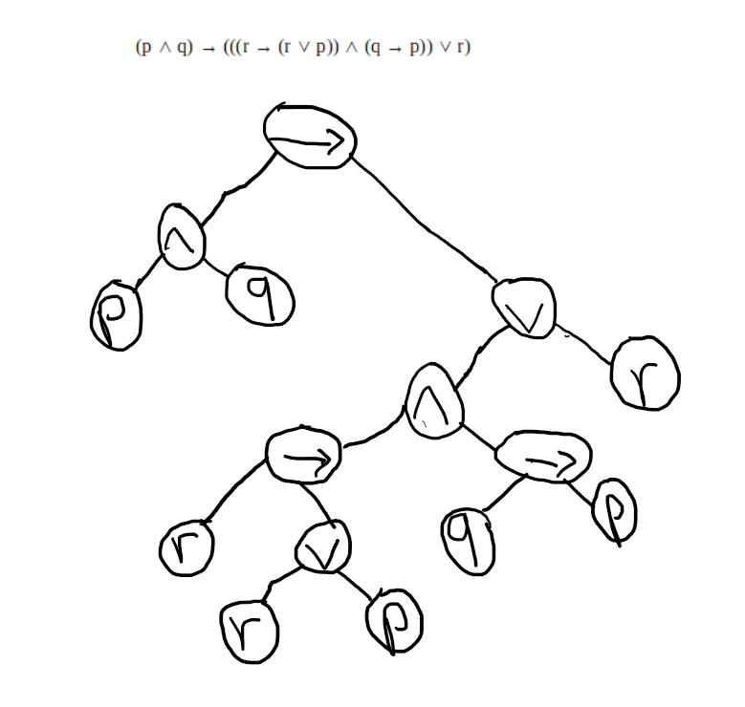

Após isso, devemos ir circulando de baixo para cima as subfórmulas e anotando-as, lembrando de descartar as repetidas:
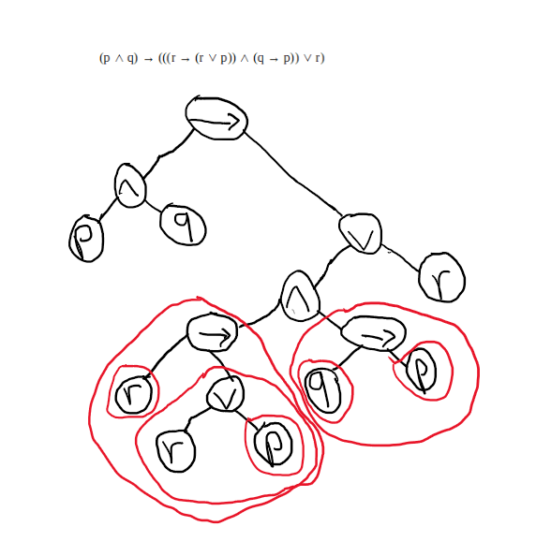
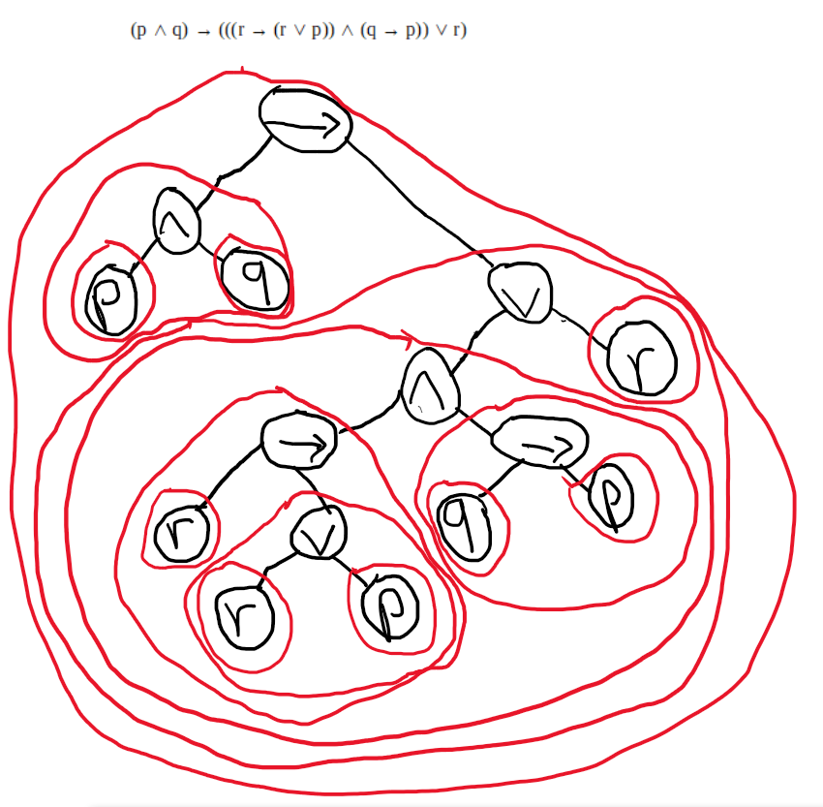
Ficando com as seguintes subfórmulas:
Subf:{p, q, r, r ∨ p, p ∧ q, q → p, r → (r ∨ p), (r → (r ∨ p)) ∧ (q → p), ((r → (r ∨ p)) ∧ (q → p)) ∨ r, (p ∧ q) → (((r → (r ∨ p)) ∧ (q → p)) ∨ r)}

Por fim, para calcularmos a complexidade da fórmula, basta contar o número de folhas e nós da árvore de análise que montamos (tudo que está circulado, como na imagem abaixo), que são todos os conectivos e átomos, ficando com 15.

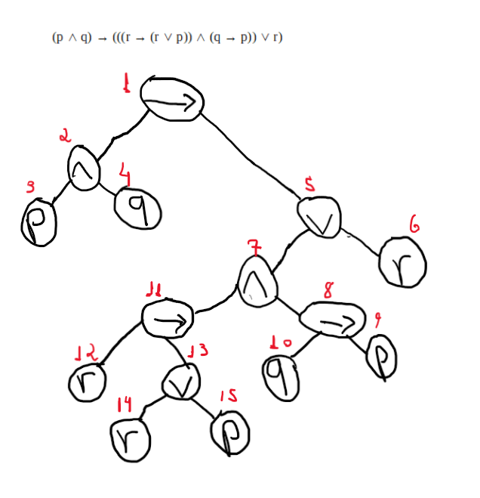

Questão 2) Responda o valor de verdade das seguintes fórmulas considerando a valoração dada.
(a) (p ∨ q) ∧ (q ∨ r) → (r ∨ q) ∧ (p ∨ r)
v(p) = 1, v(q) = 0, v(r) = 0
Resolução:
Antes de mais nada, devemos colocar os parênteses, ficando assim:
((p ∨ q) ∧ (q ∨ r)) → ((r ∨ q) ∧ (p ∨ r))
Inicialmente, podemos trocar os átomos por seus valores na fórmula, ficando com:
((1 ∨ 0) ∧ (0 ∨ 0)) → ((0 ∨ 0) ∧ (1 ∨ 0))
Para ajudar na análise, colocaremos os parênteses:
((1 ∨ 0) ∧ (0 ∨ 0)) → ((0 ∨ 0) ∧ (1 ∨ 0))
Após isso, vamos analisar os lados da implicação, pela esquerda:
(1 ∨ 0) ∧ (0 ∨ 0)
(1 ∨ 0) retorna 1
(0 ∨ 0) retorna 0
portanto, ((1 ∨ 0) ∧ (0 ∨ 0)) retornará 0
O lado direito da implicação ficará:
(0 ∨ 0) ∧ (1 ∨ 0)
(0 ∨ 0) retorna 0
(1 ∨ 0) retorna 1
portanto, (0 ∨ 0) ∧ (1 ∨ 0) retornará 0
Ou seja, a implicação está com a característica de 0 → 0, com retorno 1. Assim, o valor de verdade da fórmula é 1.

Também podemos utilizar uma tabela verdade para chegar à resposta:

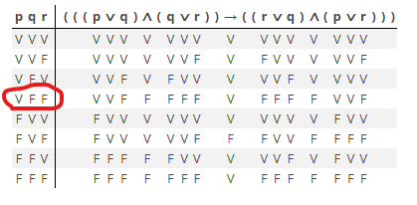

A linha destacada mostra o caso a ser analisado, com v(p) = 1, v(q) = 0, v(r) = 0, mostrando que o retorno é 1 ou V de verdadeiro(true). Para esta resolução, é necessário fazer apenas a linha em destaque, ignorando as outras linhas da tabela verdade.

Questão 3) Decida se a seguinte fórmula é uma tautologia, falsificável, satisfazível ou insatisfazível. Justifique.
(a) (p ∨ s) → (p → s) ∨ ¬q
Resolução:
Para resolvermos esta questão, primeiro vamos colocar os parênteses:
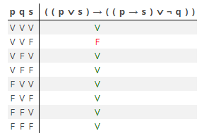
(p ∨ s) → ((p → s) ∨ (¬q))
Em seguida, devemos fazer a tabela verdade da fórmula para classificá-la:

Através da tabela verdade, é possível ver que há ao menos um caso em que a fórmula retorna verdade(1), como, por exemplo, na 1ª linha com as seguintes valorações: v(p)=1, v(q)=1 e v(s)=1, portanto ela é satisfazível.
Também é possível ver que há ao menos um caso em que ela retorna falso(0), como, por exemplo, na 2ª linha com as seguintes valorações: v(p)=1, v(q)=1 e v(s)=0, portanto ela é falsificável.
Assim, a fórmula é falsificável e satisfazível.

